SN 8.13 Mittelsenkrechte und Winkelhalbierende

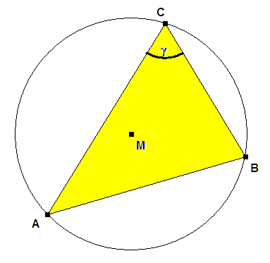
Aufgabe:
- Auf einer Kreislinie liegen drei Punkte A, B und C. Untersuche, welcher besondere Zusammenhang zwischen der Mittelsenkrechten m_{c} und der Winkelhalbierenden w_{γ} im Dreieck ABC besteht.
Verwende die Datei ms_wh.html.
Formuliere Vermutungen zu diesem Zusammenhang.

- Gelten diese Vermutungen auch für die anderen Seiten des Dreiecks ABC und deren gegenüberliegenden Winkel ? Experimentiere dazu mit deiner DGS.
- Die gewonnenen Vermutungen sollen auch bewiesen werden. Als Hilfe dazu kann die Konstruktion ms_wh4.html verwendet werden. Am Punkt P lässt sich die Gerade, die durch den Dreieckspunkt C verläuft, drehen.

Tipps zu Teil a):
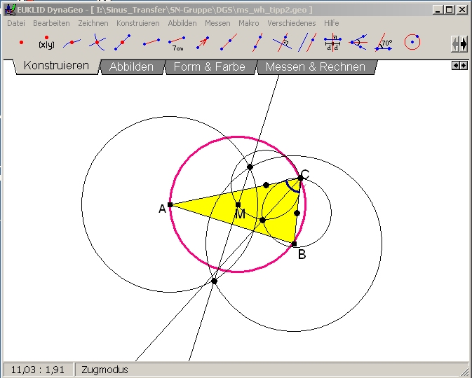
- Zeichne einen Kreis und wähle drei Punkte A, B und C, die auf der Kreislinie liegen.

- Konstruiere mit den Werkzeugen die Mittelsenkrechte zu AB und die Winkelhalbierende des Winkels γ.

- Formuliere schriftlich Vermutungen zu deinen Beobachtungen bezüglich der beiden konstruierten Geraden, Mittelsenkrechte und Winkelhalbierende.
- Bleiben die Vermutungen bestehen, wenn du die drei Punkte A, B und C auf der Kreislinie verschiebst?

Tipps zu Teil c) :
- Der Beweis kann vorwärts und rückwärts durchgeführt werden.
Vorwärts heißt: Man geht von der Winkelhalbierenden aus und weist nach, dass der Schnittpunkt von der Mittelsenkrechten und der Winkelhalbierenden auf dem Umkreis liegt.
Rückwärts heißt: Man geht von dem Schnittpunkt D zwischen der Mittelsenkrechten und dem Umkreis aus und weist nach, dass die Gerade DC Winkelhalbierende von γ ist.
- Erinnere dich an Winkelsätze am Kreis. Die Farbgebung kann dir helfen.
Steckbrief der Aufgabe

Inhaltliche Kurzbeschreibung:
Die Schülerinnen und Schüler finden mit Hilfe von zum Teil vorbereiteten Arbeitsblättern eines dynamischen Geometriesystems eine Vermutung und beweisen diese.

Funktion der Aufgabe:
Die Aufgabe gibt den Schülerinnen und Schüler Gelegenheit, ihre Konstruktionskenntnisse anzuwenden und dabei eine erstaunliche Entdeckung über den Schnittpunkt zweier Linien im Dreieck zu machen.

Diese Aufgabe gehört zu einer Serien von DGS-Aufgaben. Die Serie enthält zunächst Aufgaben, in denen die Schülerinnen und Schüler Elemente des DGS kennen lernen. Es wurde darauf geachtet, dass die Benutzung des DGS nicht als Selbstzweck erscheint. Daher wird in jeder der einführenden Aufgaben eine weitere inhaltliche Erkenntnis aus dem Bereich der Geometrie oder der Funktionen vermittelt.

Aufgabe | Prozessbezogene Kompetenzen:  Elemente des DGS | Inhaltsbezogene Kompetenzen:
SN 8.15 Mittelsenkrechte | - Setzen eines Basispunktes  - Fixieren von Punkten  - Zeichnen einer Strecke  - Zeichnen einer Geraden  - Messen des Abstandes zweier Punkte  - Verschieben eines Punktes im Zugmodus | Geometrie Abstandseigenschaft der Mittelsenkrechten
SN 8.16 Umfangswinkel | - Zeichnen eines Dreiecks  - Messen eines Winkels | Geometrie  Umfangswinkelsatz und Thalessatz als Spezialfall
SN 8.18 Umfangswinkel und Sehnenlänge | - Zeichnen eines Kreises mit festem Radius  - Fixieren eines Punktes auf einer Linie  - Zeichnen eines Strahls  - Erstellen von Schnittpunkten  - Verschieben von Objekten durch Ziehpunkte | Geometrie / Funktionen  funktionaler Zusammenhang zwischen Umfangswinkel und Sehnenlänge als Beispiel für eine nicht-lineare Funktion
SN 8.19 Umfangswinkel und Radius | - Zeichnen einer Strecke mit fester Länge  - Zeichnen der Mittelsenkrechten  - Zeichnen eines Kreises mit Mittelpunkt und Punkt auf dem Rand | Geometrie / Funktionen  funktionaler Zusammenhang zwischen Umfangswinkel und Radius als Beispiel für eine nicht-lineare Funktion

Zur Serien gehören weitere Aufgaben, in denen die Beherrschung des DGS vorausgesetzt wird. Diese Aufgaben legen den Fokus auf die Gewinnung geometrischer Erkenntnisse, die ohne DGS nur schwer zu finden sind. Zusätzlich dient das DGS in diesen Aufgaben als Hilfe bei der Beweisführung.

Aufgabe | Inhaltsbezogene Kompetenzen:
SN 8.13 Mittelsenkrechte und Winkelhalbierende | geometrische Erkenntnis:  Es geht um eine interessante, aber weitgehend unbekannte Eigenschaft des Schnittpunktes der Mittelsenkrechten und der Winkelhalbierenden des gegenüberliegenden Winkels
SN 8.14 Viereck im Parallelogramm | geometrische Erkenntnis:  Es geht um die spezielle Gestalt des Vierecks, dass von den Winkelhalbierenden der Diagonalen in einem Parallelogramm gebildet wird.

Die Serie soll in der nächsten Zeit durch weitere Aufgaben ergänzt werden.

Doppeljahrgangsstufe: 7/8

Schulformen, in denen entwickelt/ erprobt wurde: Gymnasium Klasse 8

Erforderliche Vorkenntnisse:
Grundkonstruktionen der Geometrie (Mittelsenkrechte, Winkelhalbierende)
Umfangswinkelsatz

Bezug zu den Kompetenzen des Kernlehrplans:
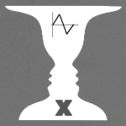 | Argumentieren / Kommunizieren
 |  | Kernlehrplan | Hier speziell:
Verbalisieren |  | erläutern Arbeitsschritte bei mathematischen Verfahren (Konstruktionen, ...) mit eigenen Worten und geeigneten Fachbegriffen | stellen die Erkenntnis über den Schnittpunkt und den Beweis in verständlicher Form dar
Begründen |  | nutzen mathematisches Wissen für Begründungen auch in mehrschrittigen Argumentationen | beweisen, dass der Schnittpunkt auf dem Umkreis liegt

 | Problemlösen
 |  | Kernlehrplan | Hier speziell:
Erkunden |  | untersuchen Muster und Beziehungen bei ... Figuren und stellen Vermutungen auf | untersuchen die Lage des Schnittpunktes mit Hilfe des DGS
Lösen |  | wenden die Problemlösestrategien „Zurückführen auf Bekanntes“ (Konstruktion von Hilfslinien, ...) ... an, | die Sehnen zu den Umfangswinkeln werden als geeignete Hilfslinien verwendet

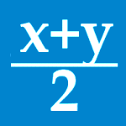 | Werkzeuge
 |  | Kernlehrplan | Hier speziell:
Erkunden |  | nutzen ... Geometriesoftware zum Erkunden inner- und außermathematischer Zusammenhänge | finden die Gesetzmäßigkeit durch Anwenden des Zugmodus

 | Geometrie
 |  | Kernlehrplan | Hier speziell:
Anwenden |  | erfassen und begründen Eigenschaften von Figuren mit Hilfe von ... einfachen Winkelsätzen ... | nutzen den Umfangswinkelsatz zum Beweis.

Mögliche Schülerlösungen:
In Teil a) sind zunächst die Konstruktionen der Winkelhalbierenden und der Mittelsenkrechten durchzuführen. Bei Schwierigkeiten kann der Tipp eingebracht werden.
Anschließend wird die Entdeckung über die Lage des Schnittpunktes im Zugmodus gemacht.
Als Ergebnis wird eine Formulierung von der Art: „In einem Dreieck schneiden sich die Mittelsenkrechte und die Winkelhalbierende des gegenüberliegenden Winkels auf dem Umkreis.“ erwartet.

Teil b) kann mit der „Holzhammermethode“ einer erneuten Konstruktion untersucht werden. Schülerinnen und Schüler mit Überblick argumentieren aber, dass die Punkte einfach umbenannt werden können und dadurch die Gesetzmäßigkeit auch für alle Seiten gilt. Diese Argumentation wird durch die Dynamik des Systems unterstützt, wenn argumentiert wird: „Schiebe A auf die alte Lage von C, C auf die alte Lage von B und B auf die alte Lage von A. Aus den Linien werden dann $m_{a}$ und $w_{α}$, die Schnittpunktslage auf dem Umkreis bleibt erhalten.“

Nur wenige Schülerinnen und Schüler werden den Beweis ohne Hilfsmittel führen können. Daher wird die Datei ms_wh4 angeboten.
Beweis vorwärts:
Die Winkelhalbierende schneide den Umkreis im Punkt E. Zu zeigen: E = D.
Zur Winkelhalbierenden gehören gleich lange Sehnen: AE = BE
ADB ist ein gleichseitiges Dreieck. Daher sind AD = BD. Somit ist E = D
Beweis rückwärts:
Betrachte die Gerade durch D und C. Die Sehnen AD und BD sind gleich lang. Damit sind auch die zugehörenden Umfangswinkel gleich, also ist die Gerade durch C und D die Winkelhalbierende.

Mögliche, ggf. erprobte Unterrichtsorganisation:
Die Werkzeuge, die in der Datei ms_wh.html zur Verfügung gestellt werden, sind so gewählt, dass die geometrischen Grundkonstruktionen ausgeführt werden müssen. Diese sind in der Aufgabe jedoch nicht Selbstzweck. Mit der erstellten Konstruktion wird anschließend eine interessante Eigenschaft erforscht. Die Aufgabe dient also einerseits dazu, dass die Schülerinnen und Schüler den Umgang mit dem DGS vertiefen, andererseits wird eine neue Erkenntnis gewonnen. Sollten Probleme bereits in der Konstruktion auftreten, können die Tipps weiterhelfen. In der Abbildung ist außerdem die Konstruktion dargestellt, so dass sich die Schülerinnen und Schüler daran orientieren können. Gleichzeitig ist aber nicht zu viel verraten, so dass immer noch eine eigene Leistung beim Nachvollzug der Konstruktion zu erbringen ist.

Mögliche Variationen der Aufgabe und des Aufgabenniveaus:
Wenn der Fokus der Aufgabe nur auf die Lage des Schnittpunktes und den zugehörigen Beweis gelegt werden soll und das Einüben der konstruktiven Fähigkeiten nicht gewünscht ist, kann der Lehrer auch eine Datei mit vorgegebener Winkelhalbierenden und Mittelsenkrechten erstellen und für den Unterricht anbieten.

Anmerkungen zum Einsatz von Neuen Medien:
Das DGS dient zunächst dazu, den Zusammenhang zu finden. Das ist allerdings auch durch eine Vielzahl von Papierzeichnungen möglich. Die Dynamik wird aber entscheidend ausgenutzt, um die Beweisidee zu finden.

Erstellt von: Sinus-Transfer Set 1-w, Untergruppe Südlicher Niederrhein

